附件2
攀枝花市村级公开栏参考模板

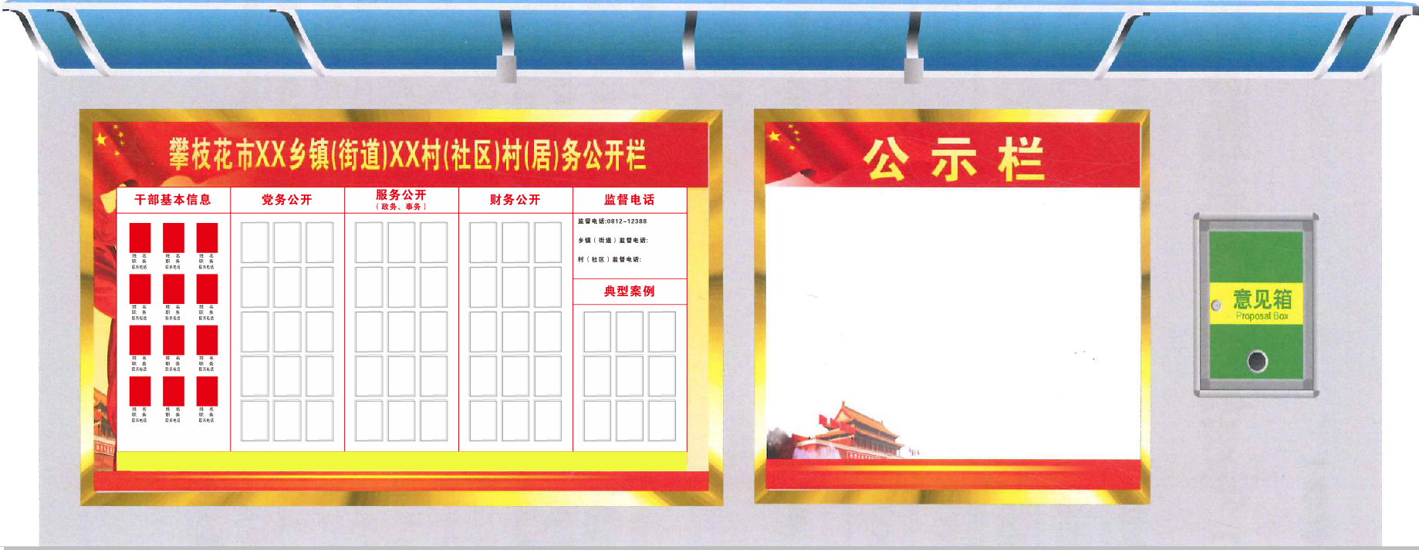

附件3

攀枝花市村级公开重点事项清单

序号 | 事项名称 | 实行类别 | 责任部门
1 | 开展党内学习教育情况 | 党务公开 | 组织部
2 | 组织党员教育培训情况 | 党务公开 | 组织部
3 | 执行“三会一课”、开展主题党日活动、民主评议等情况 | 党务公开 | 组织部
4 | 换届选举、党组织设立及隶属关系调整等情况 | 党务公开 | 组织部
5 | 主要职责及人员分工、议事规则及办事流程等情况 | 党务公开 | 组织部
6 | 发展党员、奖惩考核、评先选优、保障党员权利、党费收缴使用管理、党务工作经费使用管理以及党组织自身建设等情况 | 党务公开 | 组织部
7 | 最低生活保障（低保）政策落实情况 | 政务公开 | 民政局
8 | 特困人员救助供养（五保）政策落实情况 | 政务公开 | 民政局
9 | 临时救助政策落实情况 | 政务公开 | 民政局
10 | 困难残疾人生活补贴政策落实情况 | 政务公开 | 民政局
11 | 重度残疾人护理补贴政策落实情况 | 政务公开 | 民政局
12 | 高龄津贴政策落实情况 | 政务公开 | 民政局
13 | 城乡居民养老保险的参保和发放情况 | 政务公开 | 人力资源社会保障局
14 | 公益性岗位补贴 | 政务公开 | 人力资源社会保障局
15 | 下岗失业人员临时性生活补助 | 政务公开 | 人力资源社会保障局
16 | 创业吸纳就业补贴资金政策落实情况 | 政务公开 | 人力资源社会保障局
17 | 土地征收及安置补偿 | 政务公开 | 自然资源和规划局
18 | 农村危房改造 | 政务公开 | 住房城乡建设局
19 | 交通建设工程项目 | 政务公开 | 交通运输局
20 | 宅基地申请审批情况 | 政务公开 | 农业农村局
21 | 农机购置补贴政策落实情况 | 政务公开 | 农业农村局
22 | 农村厕所革命项目实施情况 | 政务公开 | 农业农村局
23 | 农村部分计划生育家庭奖励扶助 | 政务公开 | 卫生健康委
24 | 计划生育家庭独生子女父母奖励 | 政务公开 | 卫生健康委
25 | 优抚对象优待抚恤政策落实情况 | 政务公开 | 退役军人事务局
26 | 自然灾害生活救助资金落实情况 | 政务公开 | 应急管理局
27 | 大中型水利水电工程后期扶持人口核定登记 | 政务公开 | 水利局
28 | 大中型水利水电工程后期扶持项目 | 政务公开 | 水利局
29 | 退耕还林补助落实情况 | 政务公开 | 林业局
30 | 森林生态效益补偿政策落实情况 | 政务公开 | 林业局
31 | 换届选举有关法律、法规、政策及选举结果 | 事务公开 | 民政局
32 | 村（居）民委员会成员罢免、补选或者职务自行终止和辞职等情况 | 事务公开 | 民政局
33 | 村（居）民会议或者村（居）民代表会议审议村（居）民委员会年度报告情况 | 事务公开 | 民政局
34 | 村（居）民会议或村（居）民代表会议的决定及实施情况 | 事务公开 | 民政局
35 | 村（居）民自治章程、村规民约（居民公约）制定修订情况 | 事务公开 | 民政局
36 | 村（居）民建议及意见反馈 | 事务公开 | 民政局
37 | 村（社区）办公经费收支明细 | 财务公开 | 民政局、财政局
38 | 村（社区）综合服务设施建设资金使用情况 | 财务公开 | 民政局
39 | 村级“一事一议”筹资酬劳及使用情况 | 财务公开 | 财政局
40 | 村级集体资产清产核资 | 财务公开 | 农业农村局
41 | 村级集体经济组织土地承包经营情况 | 财务公开 | 农业农村局
42 | 村级集体土地征用补偿分配及承包经营、村集体资产和资源处置 | 财务公开 | 农业农村局
43 | 村级集体经济项目立项、承包、实施等情况 | 财务公开 | 农业农村局、组织部、财政局
44 | 村级集体经济所得收益的使用 | 财务公开 | 农业农村局
45 | 村（社区）干部任期内财务审计及离任审计结果 | 财务公开 | 农业农村局、审计局
46 | 村集体产业扶持基金使用情况 | 财务公开 | 农业农村局

附件4

攀枝花市村级公开事项参考模板

4.1党务公开样表
2022年XX村党费收支情况

公示单位（盖章）： 公示时间：XX年XX月XX日
2021年结余党费：
2022年党费收入情况
项 目 |  | 金 额 |  | 备注
1
2
...
收入合计
2022年党费支出情况
项 目 |  | 金 额 | 备注
1
2
...
支出合计
2022年结余党费：
4.2政务公开样表

2022年第一季度XX村低保发放情况

公示单位（盖章）： 公示时间：XX年XX月XX日
申请条件：有本县户籍，共同生活的家庭成员人均可支配收入（不是纯收入，而是可以自由支配的收入）低于本县最低生活保障标准且家庭财产状况符合本县最低生活保障规定的家庭。
政策标准：补助标准根据家庭经济收入情况适时调整，当前农村低保最高享受标准是430元/人/月、城市低保最高是620元/人/月。
组（社） | 户主姓名
1 | 李某某、杨某某（9月新增）、张某某……
监督电话：XX县（区）民政局：XXXXXX；XX乡镇（街道）：XXXXX；XX村：XXXXX。
说明：
1.低保事项由县（区）民政部门指导乡镇（街道）做好公开。
2.乡镇（街道）要指导村（社区）按照表中确定的公开要素进行公开。当本村享受人数较多，村上可只公开总体享受情况，组上公开具体情况。
3.乡镇（街道）要指导村（社区）转换公开的语言，让群众听得懂、看得懂。
4.县（区）民政部门要明确公开时间，一般按照申请前、审批中、审批后就要进行公开，并且明确张贴的时长。
5.公示表中内容由负责该事项的村干部填写完善，经村“三委”和乡镇（街道）审定后，交由村文书负责公示。县（区）民政部门、乡镇（街道），要对公示的资金、审批流程进行监管。
4.3事务公开样表

2022年XX村第一季度村规民约“红黑榜”

公示单位（盖章）： 公示时间：XX年XX月XX日
组别 | 姓名 | 上榜事项 | 执行情况
2 | XXX | 积极参加森林防火巡查 | 群众大会予以表扬
2 | XXX | 积板参加重大疫情防控 | 群众大会予以表扬
3 | XXX | 孝敬父母睦邻团结 | 颁发“五好家庭”称号
监督电话：XX乡镇（街道）：XXXX；XX村：XXXX
说明：
1.本表作为村规民约执行情况的有效补充，每季度由村民委员会自行提出，“红榜”围绕遵守社会公德、职业道德、家庭美德、个人品德等方面激励先进，宣传自强感恩、勤劳致富、诚信守法、孝老爱幼、移风易俗等文明风尚；“黑榜”针对违背社会公德、职业道德、家庭美德、个人品德等方面鞭笞后进，曝光婚丧大办、高额彩礼、铺张浪费、厚葬薄养等陋习行为。
2该表中上榜事项的内容应采用通俗易懂的语言。
3.该事项实行季度更新，每季度首月更新上一季度情况。
4.该事项为告知性事项，可通过微信群或院坝会等方式公开。
5.公示表中的内容由负责该事项的村干部填写完善，经村“三委”和乡镇（街道）审定后，交由村文书负责公示。负责填写该事项的村干部，要对有疑问和意见的群众作出解释答复。
4.4财务公开样表

2022年XX村土地流转经营项目情况

公示单位（盖章）： 公示时间：XX年XX月XX日
组别 | 承包者 | 承包面积 | 承包期限 | 承包金
1 | A村云盛香米  合作社 | 水稻田8亩、普通  耕地22亩 | 2017年6月至2020年6月 | 15000元/年
监督电话：XX县（区）农业农村局：XXXXXX；XX乡镇（街道）： XXXXXX；XX村：XXXXXX。
说明：
1.农村土地流转经营项目由县（区）农业农村部门指导镇（街道）做好公开。
2.乡镇（街道）指导村（社区）按表中确定的基本公开要素进行公开。
3.乡镇（街道）负责指导村（社区）转换公开语言。
4.县（区）农业农村部门要明确公开时间，一般开会研究讨论确定后就要进行公开，并且明确张贴的时长。
5.公示表中内容由负责该事项的村干部填写完善，经村“三委”和乡镇（街道）审定后，交由村文书负责公示。县（区）农业农村部门、乡镇（街道），要对公示的资金进行监管。

